研究会プログラム

日 時： 2020年8月1日（土）15時30分より
場 所：光生病院 西館3階 大会議室
〒700-0985 岡山市北区厚生町3-8-35
TEL 086-222-6806
役員会 14:45 - 15:15

Ⅰ. 教育講演 15:30 - 16:00
座長 千田 益生（岡山大学病院総合リハビリテーション部）
「スポーツ選手に注意してほしい感染症 ～予防と対策～」
岡山大学大学院医歯薬学総合研究科 瀬戸内（まるがめ）総合診療医学講座
萩谷 英大 先生

Ⅱ．一般発表 16:10 - 17:40
座長 島村 安則（岡山大学大学院医歯薬学総合研究科 運動器スポーツ医学講座）
1）陸上競技会時に発生する筋傷害の特徴
環太平洋大学 廣重 陽介
2）スポーツ活動歴を有する若年女性の身体活動レベルと骨格筋指数との関係
岡山県立大学 情報工学部 人間情報工学科 大下 和茂
3）前十字靭帯単独損傷術後早期に膝関節軟骨損傷は進行する
岡山大学病院 整形外科 平中 孝明

Ⅲ．特別講演(Web講演) 17:50 - 18:50
座長 尾﨑 敏文（岡山大学大学院医歯薬学総合研究科 生体機能再生・再建学講座 整形外科）
「野球医学2020 ～身長・栄養・リハビリテーション～」
ベースボール＆スポーツクリニック
馬見塚 尚孝 先生
（共催 岡山スポーツ医科学研究会・ノーベルファーマ株式会社）

Ⅳ．総会 18:50 - 19:00

＜問い合わせ先＞
岡山スポーツ医科学研究会 事務局 尾﨑 敏文
事務担当：小川 恵利
（E-mail：e-ogawa@okayama-u.ac.jp）
電話 086-235-7273 FAX 086-223-7151
E-mail osikagaku@osms.jp ホームページ http://osms.jp/

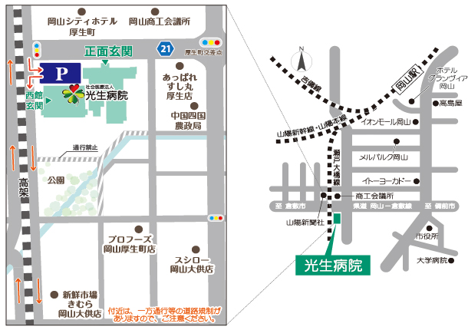
社会医療法人 光生病院
〒700-0985 岡山市北区厚生町3-8-35
TEL 086-222-6806
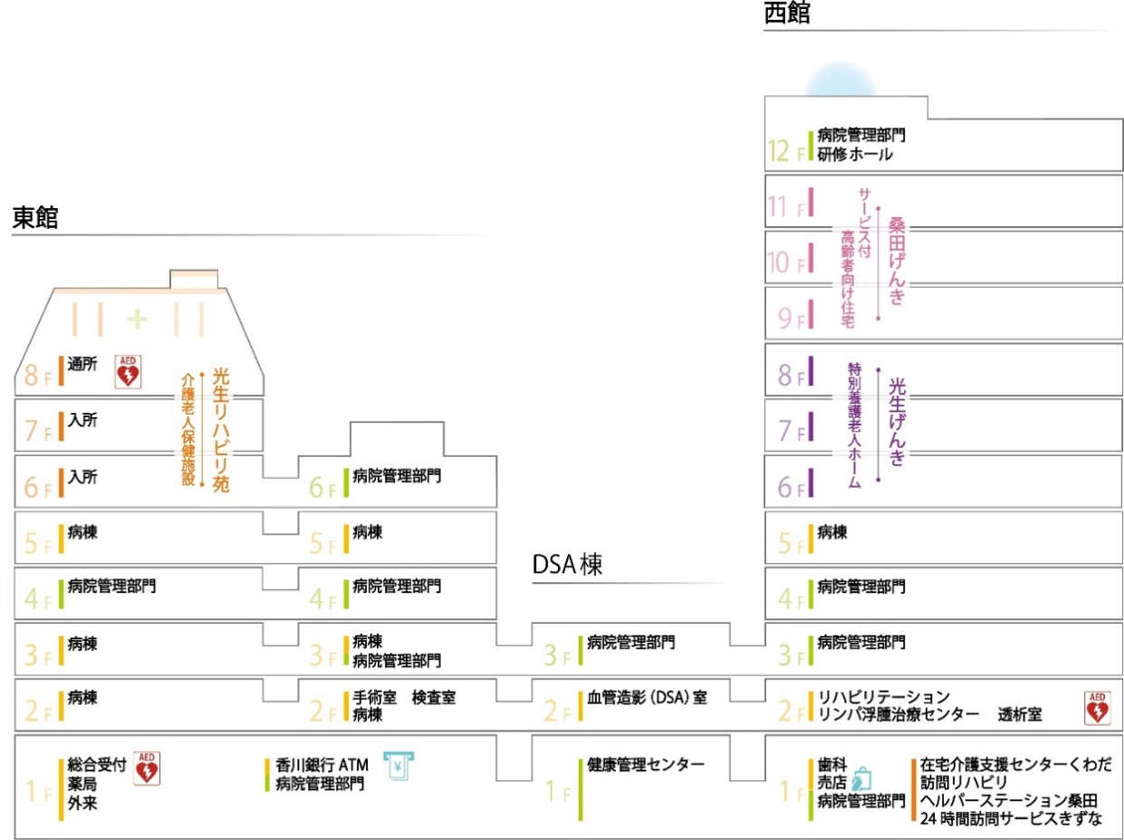

西館 3階 大会議室

